Муниципальное казённое дошкольное образовательное учреждение
«Детский сад общеразвивающего вида №2»

Сценарий праздника,
посвящённый,
«Дню Защитника Отечества»

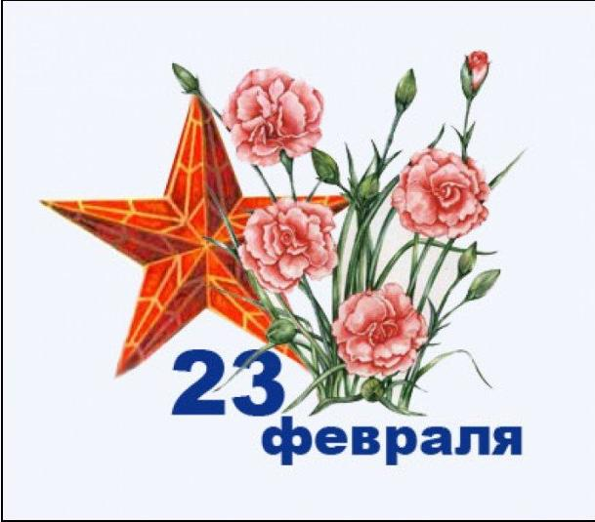
для детей среднего дошкольного возраста

Музыкальный руководитель:
Позднякова Наталья Александровна

Свирск, 2014
Сценарий праздника
Участники:
Ведущая
Дети средней группы
Дети входят в зал под музыку и c флажками в руках
1 реб.
Сегодня в группе праздник
И всем гостям мы рады.
Как здорово, что все мы здесь
Опять вот собрались.
2 реб.
Одной семьёй счастливой
Живём мы в коллективе,
И с каждым днём наш садик
Роднее и милей.
3 реб.
Вам уютно в зале нашем?
Мы споем для вас и спляшем.
Всех мужчин мы поздравляем!
Папы в сборе?
Начинаем.
Ведущий :
Дорогие дети! Уважаемые гости! Сегодня мы отмечаем замечательный праздник – День защитника Отечества. Это праздник всех защитников нашего Отечества, защитников мира, свободы и счастья. Солдаты и командиры нашей армии, стоят на службе и днем и ночью. И поздравить не только - ваших пап, братьев, дедушек с днем рождения нашей армии, но и наших мальчиков, будущих защитников нашей Родины.
От всей души поздравляем всех отважных российских воинов и благодарим их за ратный труд и верность Отечеству. Желаем им богатырского здоровья и огромного счастья.
Ведущий :
Друзья!
День нашей армии сегодня!
Сильней её на свете нет.
Привет защитникам народа!
Российской армии –
Дети: Привет!
Дети исполняют песню «Армии ура»
Дети читают стихи:
1 реб.:
Все наши дедушки и папы.
Когда-то в армии служили,
Учились защищать Россию,
Всегда подтянутыми были.
2 еб.:
Отважных, сильных и весёлых
Мужчин сегодня поздравляем,
И в день защитника Отечества
Здоровья, радости желаем
4 реб.:
У нас сегодня день особый
Для мальчишек и мужчин
День защитника Отечества
Знает каждый гражданин.
5 реб.:
Чтоб здоровье крепкое
Было у ребят,
Ведь мальчишка – это
Будущий солдат.
6 реб.:
Чтобы быть выносливым
В учении и в бою
Защищать любимую
Родину свою!
Ведущий:
Мы шагаем браво
Левою и правою,
Потому что все солдаты
Были тоже дошколята!
Поскорей бы подрасти,
Чтобы в армию пойти!
Ведущий:
Ребята, а какие военные профессии вы знаете? (танкисты, летчики, моряки, десантники, ракетчики, радисты, пограничники, подводники и т.д.)
Ведущий: Мальчишек наших не узнать,
Какая выправка и стать!
В вас все девчонки влюблены,
Ведь вы - защитники страны!
Танец «Морячка»
Ведущий.
Как гордо звучат слова: «защитник Отечества»! Наши солдаты, офицеры, генералы в любую минуту готовы встать на защиту нашей Родины и нас с вами. Наши мальчики очень хотят быть похожими на них, стать такими же сильными и отважными.
Давайте же сейчас поздравим наших будущих защитников Отечества. От всей души мы пожелаем им расти сильными, смелыми, мужественными, добрыми и благородными. И всегда помнить о высоком звании мужчин.
Я думаю, каждому мальчику хочется надеть форму летчика, моряка, десантника… Но чтобы служить в армии надо быть не только умным, смелым, сильным. Нужно еще многое уметь! Так давайте с детских лет воспитывать в себе качества, необходимые защитнику Отечества. . Сейчас мы проведем веселые конкурсы, чтобы убедиться лишний раз, что все мальчики готовы к службе в армии, проверим вашу ловкость, быстроту, выдержку. Чтобы конкурсы проходили весело и задорно, мы разделим пап и мальчиков на две команды. Вот сейчас то мы и посмотрим, на сколько наши папы сильны? Наши папы мастера, спорятся у них дела.
Если вы не верите – сами все проверите!

Ведущий: Молодцы, вот так папы! Всё могут!
Ведущий: Ну а мальчишки наши что могут? А давайте посмотрим!
- Игра-эстафета «Конники-наездники»
Соревнуются две команды: папы и дети. Прыжки на хопах до ориентира и обратно.

- КОНКУРС“Кто первый?” для мальчиков
Правила игры. На полу лежат несколько флажков, на одну меньше, чем детей. Под музыку “Тачанка” дети бегут по кругу, изображая наездников, руки вытянуты вперёд, как будто держат поводья. При остановке музыки стараются быстро взять флажок. Кому не досталась флажок, тот выбывает. Один флажок убирается и т. д. Тот, кто победит, обходит круг почёта с поднятым флажком.
Ведущий: Объявляется
- Игра -Конкурс «Добрые слова о папе»
Дети называют слово и вставляют спичку в яблоко. В конце каждая команда представляет своего «ежика».

Ведущий: Мы часто ругаем своих детей, не разбирая причины. А папам теперь представим возможность немного побыть в роли ребёнка.

- Конкурс «Кто быстрее съест кашу»

Ведущий:
Участвуя в конкурсах, вам пришлось, и побегать и попрыгать и даже каши поесть. А теперь для вас ребятки интересные загадки
Загадывание загадок.
Смело в небе проплывает,
Обгоняя птиц полет.
Человек им управляет.
Что такое? (Самолет.)-ДЕТИ

Без разгона ввысь взлетаю,
Стрекозу напоминаю.
Отправляется в полет
Наш российский... (вертолет).-ПАПА

Хожу в железном панцире,
Бронею весь обшитый.
Стреляю я снарядами,
Я очень грозный с виду... (танк).- ДЕТИ

Под водой железный кит,
Днем и ночью кит не спит.
Днем и ночью под водой
Охраняет мой покой. (Подводная лодка.)- ПАПА

Чудо-птица, алый хвост,
Прилетела в стаю звезд.
Наш народ построил эту
Межпланетную... (ракету- ДЕТИ
Ведущий.
Сегодня мы убедились, что у нас подрастает достойное поколение защитников Отечества. А это значит, что у нас будет, кому защищать нашу Родину. Мы поздравляем еще раз всех с Днем защитника Отечества, желаем здоровья и счастья. И пусть небо над Россией и всем миром всегда будет голубым!
Дети читают стихи:
1 реб.
Мечтают мальчишки скорей подрасти
И взрослыми стать,
И на службу пойти.
А папы, наверно, мечтают опять
Такими, как в детстве,
Мальчишками стать.

2 реб.
Не терпит мой папа безделья и скуки,
У папы умелые, сильные руки.
И в помощи он никому не откажет,
И доброе слово он вовремя скажет.

3 реб.
Мой папа хороший
И мы с ним похожи.
Я знаю: он сильный
Красивый мужчина.

Дети исполняют песню"Песенка про папу", муз. В. Шаинского.

Ведущий:
Нашей армии Российской
День рожденья в феврале.
Слава ей-непобедимой,
Слава миру на земле.
Трубы громкие поют:
Нашей армии-салют! "
Вот какой у нас отряд-
Очень дружных дошколят.
Все мальчишки всей страны
Быть отважными должны!
Вот и закончился наш праздник!
За то, что солнце светит нам
За то, что нет войны,
Спасибо тем, кто бережет покой родной страны.
Всех защитников страны
Поздравляем нынче мы.
Все солдаты берегут
Землю, небо, мир и труд
Для того, чтобы все дети
Жили счастливо на свете.
Дети вручают подарки своим папам, дедушкам, дядям.
Ведущий:
Вот пролетел веселья час, мы рады были видеть вас!
И ждём теперь не раз в году, а каждый праздник будьте тут!
Не хочется прощаться, но надо расставаться!
Дети выходят из музыкального зала маршем

